110082

Le rossignolet
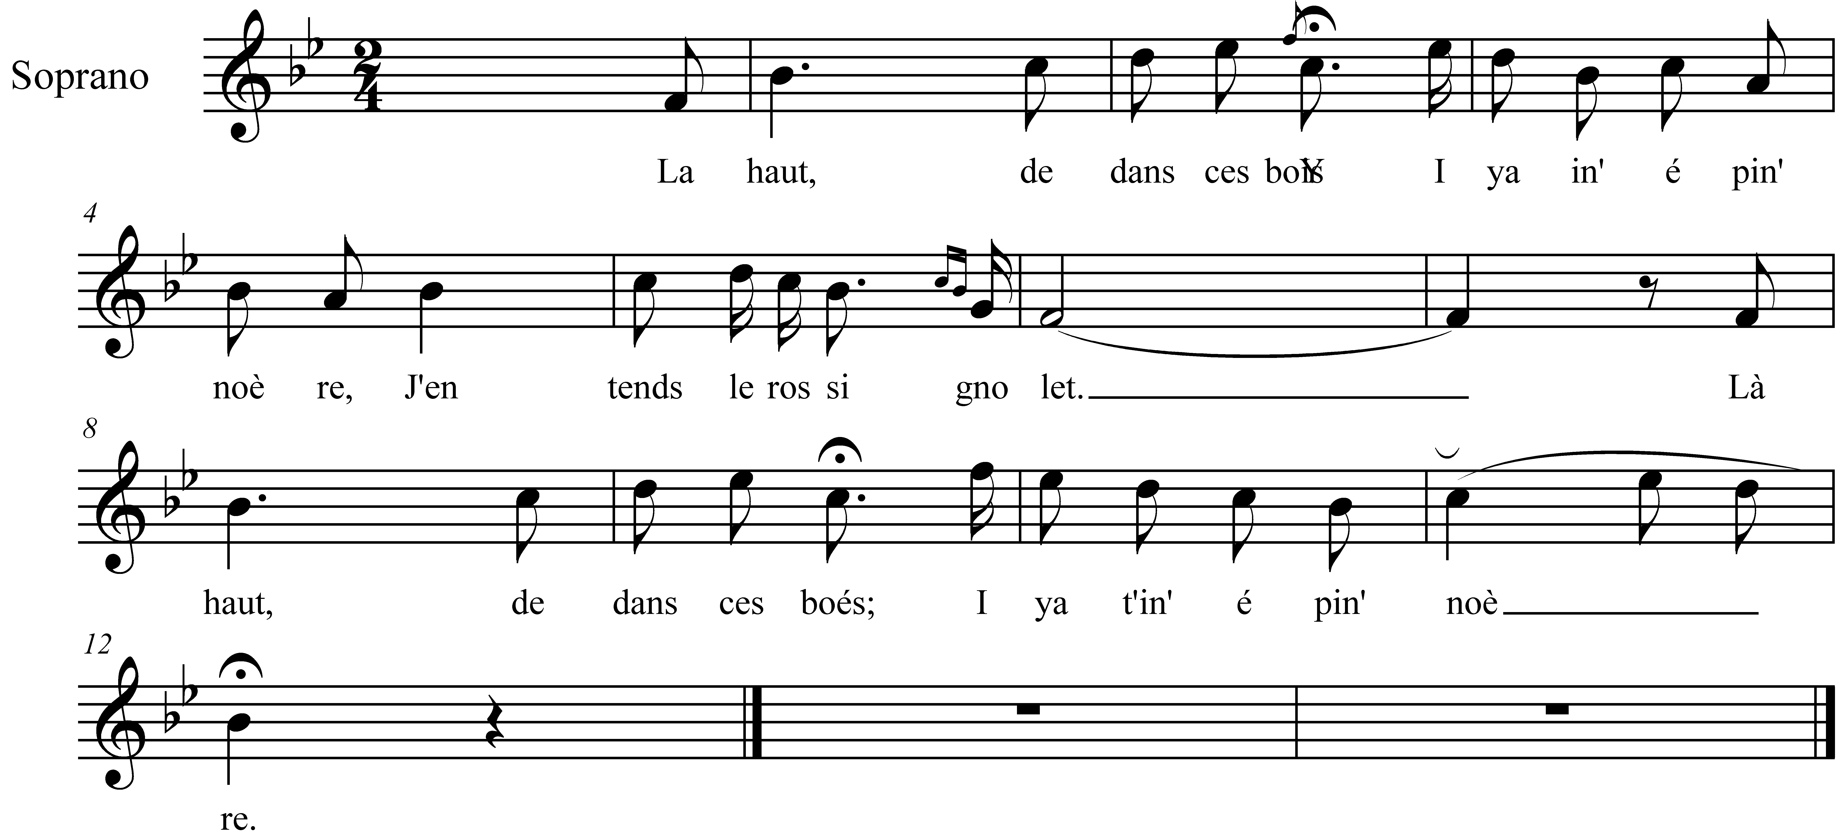

Là-haut, dedans ces boès
I ya-t-in' épin' noère
J'entends le rossignolet,
Là-haut, dedans ces boès,
I ya-t'in' épin' noère.

Tot en s'y promenant
La bell' tombit malade

J'entends le rossignolet
Tot en s'y promenant
La bell' tombit malade.

Ma bell', si tu voulais
J'irais quérir ta mère,

Ma mère ne vindra point
Car ell' m'est trop sévère,

Si ta mèr' ne vint point
J'irai quérir la mienne,

La tienne y vindra ben
Car je sais ben qu'ell' t'aime

Retourne-t'en, mon fils,
Je vas y aller de suite;

Le bel amant s'en va
Comm' in' oiseau qui vole

Quand il fut de retour
Il trouva sa mie morte,

Il vit un p'tit oiseau
Qui chantait sur la branche,

Dis-moi, mon bel oiseau
Ma mie est-elle bien morte ?

Il tira son couteau,
Vers son cœur, il le porte,

Douc'ment, douc'ment, galant !
Je n'suis point-z-encor morte

C'était seul'ment pour voèr'
Si l'amitié est forte

